BOSSINT SPALTSTUFE 15/35/100 anth

EHL

Eigenschaften

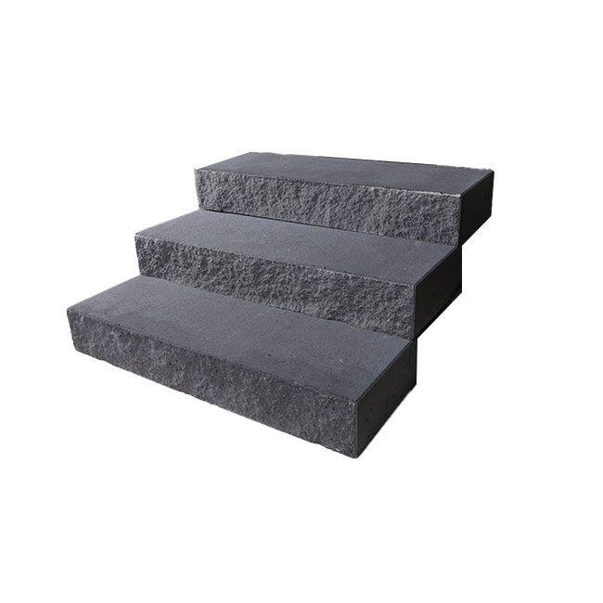

GTIN:

4036163528910

HAN:

547521

Farbton

anthrazit

Produkt

Spaltstufe

Werkstoff

Betonwerkstein

Breite (mm)

350,00

Höhe (mm)

150,00

Länge (mm)

1.000,00